Fachartikel
Reiskirchen, 18.02.2021

Redaktion
txtconcept
Tel +49 641 58174-27
m.michels@txtconcept.de

Kontakt
yes or no Media GmbH
Claudia Wörner
Vor dem Lauch 4
D - 70567 Stuttgart
Tel +49 711 75 85 89 00
claudia.woerner@yes-or-no.de
www.yesorno.de
Anika Adams
Marketing Manager
Tel +49 6408 84-6842
anika.adams@weiss-technik.com

Weiss Umwelttechnik GmbH
Greizer Straße 41-49
35447 Reiskirchen
Deutschland
www.weiss-technik.com
Prüfen & Wissen statt Trial & Error
Prüftechnik als zentraler Enabler von
E-Mobilität und autonomem Fahren

Die Automobilbranche bleibt im Wandel, batteriebetriebene und teilautonom fahrende Fahrzeuge sind auf dem Vormarsch. Damit steigt die Verantwortung von Fahrzeugherstellern und Zulieferern. Damit Li-Ionen-Batterien künftig noch mehr Leistung bringen, eine längere Lebensdauer haben und größere Reichweiten ermöglichen, sind neue Prüftechnik, neue Prüfverfahren und neue Prüfnormen erforderlich. weisstechnik leistet einen wichtigen Beitrag dazu. Als weltweiter Marktführer für Umweltsimulation und langjähriger Partner der Automobilindustrie ermöglicht und sichert das Unternehmen so die Mobilität von morgen.

Die Begeisterung für automotive Lösungen hat bei weisstechnik Tradition. Seit mehr als 65 Jahren entwickelt das deutsche Unternehmen anspruchsvolle Prüftechnik für OEMs, Komponenten-Lieferanten und Prüfinstitute. „Der Automotive-Sektor hat für uns eine große Bedeutung. Einerseits, weil er unsere Entwickler mit seiner Dynamik Tag für Tag neu herausfordert. Andererseits, weil er national und international ein gigantischer Markt ist, den wir gut und gerne bedienen.“, erklärt Peter Kuisle, Geschäftsführer Vertrieb und Service der Business Unit Environmental Simulation.

Das Angebot von weisstechnik ist äußerst vielseitig und reicht von kompakten Temperaturprüfschränken über großvolumige Klimaprüfkammern bis hin zu Prüfständen für Ganzfahrzeuge. Mit dieser Vielseitigkeit konnte das Unternehmen auch bei der FEV Group punkten. Der international erfolgreiche Entwicklungsdienstleister beauftragte weisstechnik mit der Ausstattung des aktuell größten Batteriedauerlaufprüfzentrums weltweit. Hierfür plante und baute weisstechnik innerhalb von nur 18 Monaten mehr als 60 Prüfanlagen. Damit diese bereits in der Bauphase des Prüfzentrums genutzt werden konnten, wurden sie sukzessive in Betrieb genommen.

Neben zahlreichen Temperatur- und Klimaprüfschränken sowie -kammern zählen dazu unter anderem auch Salzsprühanlagen, Staub- und Vakuumprüfkammern sowie eine 350 kN Vibrationsprüfkammer. Die Prüfanlagen wurden an eine zentrale Kälteversorgungseinheit angeschlossen und in die Steuerung von FEV integriert.

weisstechnik begleitet die Prüfung von Li-Ionen-Batterien seit rund 15 Jahren mit Umweltsimulationsanlagen für Zellen, Module, Akkupacks, komplette Antriebseinheiten und Batteriemanagementsysteme (BMS). Dabei ist es wichtig, die enorme Energiedichte von Li-Ionen-Batterien und die damit verbundene Gefahr eines Thermal Runaways technisch in den Griff zu bekommen. Um Prüfgut, Prüfanlage und vor allem das Prüfpersonal bestmöglich zu schützen, hat weisstechnik deshalb einen Hazard-Level Baukasten entwickelt, der für jede Gefahrenstufe geeignete Maßnahmen definiert und ATEX-konforme Explosionsschutz-Maßnahmen festlegt.

Die Prüfung von Batterien für Elektrofahrzeuge erfordert, dass man sich mit allen relevanten Normen auskennt und weiß, wie diese sicher in Prüflösungen umzusetzen sind. Neben der übergeordneten Automotive Norm LV124 spielen hier unter anderem die UN38.3 und OEM spezifische Standards eine wichtige Rolle. Für viele Prüfanforderung bietet weisstechnik passende Standardprodukte. Darüber hinaus realisiert das Unternehmen kundenindividuell geplante und ausgeführte Sonderlösungen beispielsweise mit Wellen-Durchführungen, bestromten Prüflingen, Racks für ein effizientes Prüflingshandling oder Sicherheitseinrichtungen.

Gerade im Bereich Sonderbau genießt weisstechnik einen hervorragenden Ruf in der Branche. So konnte das Unternehmen jüngst auch die Normenentwicklung in einer EU-Forschungsstelle im niederländischen Petten unterstützen. Hier wurde für die weltweit erste Prüfanlage für bestromte Li-Ionen Batterie-Tests mit CT-Aufnahmen ein explosionsgeschützter Prüfstand für ATEX Zone 1 entwickelt, der bis Hazard Level 6 gesichert ist. Darin werden bestromte Batteriemodule unter verschiedenen klimatischen Bedingungen getestet. Ein Computer-Tomograph durchleuchtet die auf einem Drehteller montierten Prüflinge dabei aus allen Richtungen. Die so generierten vollständigen 3D-Daten der Batterie erlauben Rückschlüsse auf ihren Zustand im Test.

Prüfanlagen von weisstechnik werden in der Forschung und Entwicklung eingesetzt, um Prozesse zu beschleunigen und Umwelteinflüsse zu simulieren. Darüber hinaus werden sie in der Qualitätsprüfung und -sicherung genutzt, wenn es darum geht, Serienfehler oder Sicherheitsrisiken zu erkennen. „Dabei sind den Testmöglichkeiten nahezu keine Grenzen gesetzt“, erklärt Hartmut Möglich, Global Sales Director „Mit unseren Prüfanlagen für Li-Ionen-Batterien sind wir in der Lage, sämtliche klimatischen Bedingungen der Welt in einem Prüflabor abzubilden und die Prüflinge normgerecht zu stressen. Wir simulieren einen Kaltstart am Nordpol, eine holprige Fahrt durch die staubige Wüste oder den Stadtverkehr von Bangkok und realisieren unter anderem extreme Temperaturwechsel, starke Lichteinstrahlung, Vibrationen, Staub und Spritzwasser.“

Voraussetzung für normgerechte und vergleichbare Prüfungen sind hochpräzise arbeitende Prüfanlagen. Denn nur, wenn die geforderten Klimaparameter jederzeit sicher reproduzierbar sind, sind die Prüfergebnisse aussagekräftig und belastbar. Um dies zu sichern, hat weisstechik zwei eigene DaKKs-zertifizierte Kalibrierlabore. Diese kalibrieren Prüfanlagen, Prüf- und Messmittel je nach Anforderung im Labor oder bei Kunden vor Ort.

Parallel zur wachsenden Nachfrage nach Elektrofahrzeugen entwickelt sich auch der Markt für teil- und vollautomatisiert fahrende Fahrzeuge sehr positiv. Diese benötigen zahlreiche Sensoren, Steuergeräte und andere sensible elektronische Komponenten. Eine Störung oder ein Ausfall kann leicht zu einem Unfall führen. Deshalb ist es wichtig, dass diese Komponenten zu jeder Zeit und bei allen Bedingungen sicher funktionieren. Um dies bei jedem einzelnen Bauteil zu prüfen, bietet weisstechnik spezielle End-of-Line Prüftunnel für die bestromte Prüfung von elektronischen Bauteilen an.

Der Wandel der Automobilbranche führt auch zu neuen Prüfaufgaben und -anforderungen. Dafür braucht die Industrie in vielen Fällen neue Prüfanlagen. Damit diese in einer wirtschaftlich angespannten Lage nicht an kurzfristigen finanziellen Engpässen scheitern, bietet weisstechnik flexible Lösungen zur Bezahlung und Finanzierung: klassische Kauf- und Leasing-Optionen ebenso wie Pay-per-Use Lösungen. Dies ermöglicht es Unternehmen, neuste Anlagentechnologie, ohne Auswirkungen auf Investitionsbudgets zu nutzen.

Entscheidend für den technischen und wirtschaftlichen Erfolg einer Prüfanlage ist ihre hohe Betriebssicherheit. Daher spielt auch der After-Sales Service eine wichtige Rolle. Ein leistungsfähiges, flächendeckendes Servicenetz mit top-ausgebildeten Servicetechnikern, hohen First-Fix Rates und einer weltweit gesicherten Ersatzteillogistik trägt bei Prüfanlagen von weisstechnik damit maßgeblich zum Return-on-Invest bei.

6.858 Zeichen (inklusive Leerzeichen)

Abdruck honorarfrei. Bitte geben Sie als Quelle Weiss Technik Firmen an.

Fotomaterial:
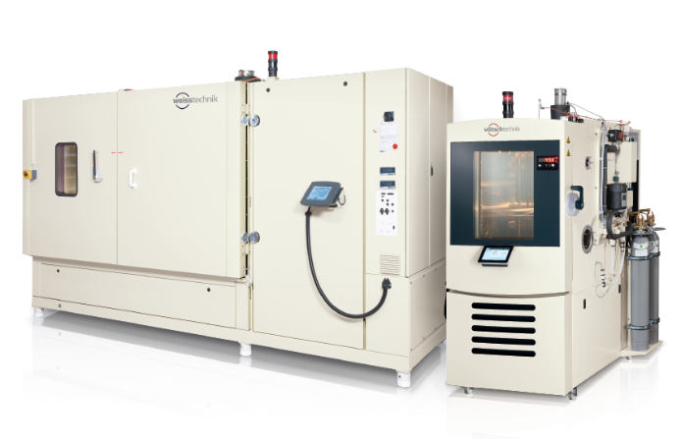
Bild 1: Weiss Umwelttechnik
weisstechnik begleitet die Prüfung von Li-Ionen-Batterien seit rund 15 Jahren mit Umweltsimulationsanlagen für Zellen, Module, Akku-packs, komplette Antriebseinheiten und Batteriemanagementsysteme (BMS).

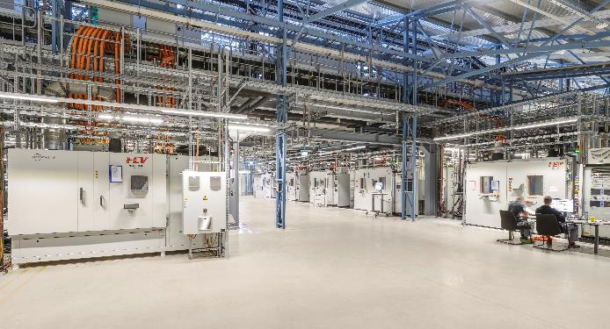
Bild 2: FEV Group
Der international erfolgreiche Entwicklungsdienstleister FEV Group beauftragte weisstechnik mit der Ausstattung des aktuell größten Batteriedauerlaufprüfzentrums weltweit.

Die Weiss Technik Unternehmen
Die Weiss Technik Unternehmen bieten unter dem Slogan - Test it. Heat it. Cool it. – Lösungen, die rund um den Globus in Forschung und Entwicklung sowie bei Fertigung und Qualitätssicherung zahlreicher Produkte eingesetzt werden. Eine starke Vertriebs- und Serviceorganisation sorgt mit 22 Gesellschaften in 15 Ländern an 40 Standorten für eine optimale Betreuung der Kunden und für eine hohe Betriebssicherheit der Systeme. Zur Marke
weisstechnik® zählen individuelle Lösungen für Umweltsimulationen, Reinräume, Klimatisierung, Luftentfeuchtung sowie Containmentlösungen. Mit den Prüfsystemen aus dem Bereich Umweltsimulation können verschiedene Umwelteinflüsse rund um den Erdball im Zeitraffer simuliert werden. Das zu prüfende Produkt wird unter realer Belastung auf seine Funktionalität, Qualität, Zuverlässigkeit, Materialbeständigkeit und Lebensdauer untersucht. Die Abmessungen der Prüfeinrichtungen reichen von Laborprüfschränken bis hin zu Testkammern für Flugzeugkomponenten mit einem Volumen von mehreren hundert Kubikmetern. Die Weiss Technik Unternehmen sind Teil der in Heuchelheim bei Gießen ansässigen Schunk Group.

Schunk Group
Die Schunk Group ist ein globaler Technologiekonzern. Das Unternehmen ist ein führender Anbieter von Produkten aus Hightech-Werkstoffen – wie Kohlenstoff, technischer Keramik und Sintermetall – sowie von Maschinen und Anlagen – von der Umweltsimulation über die Klimatechnik und Ultraschallschweißen bis hin zu Optikmaschinen. Die Schunk Group hat über 9.100 Beschäftigte in 29 Ländern und hat 2019 einen Umsatz von 1,35 Mrd. Euro erwirtschaftet.

